《程序设计基础实践》实验报告

小组编号： 第 十六 组
小组成员： 夏梓程 朱浠 姚嫣如 刘恩泽
实验题目： 个人财务收支管理系统 任课教师: 刘颖健

一、用户需求分析
用户需求分析
本次的目标是构建一个系统，通过对收支情况进行记录与进一步的处理，从而实现对财务收支情况进行管理的目的，以下是对于这个系统的用户需求分析：
（一）用户群体
- 上班族：上班族需要独立生活，对于收入与支出都需要进行较为精准的把控，又有一定的预算空间，以防出现无法应对生活中突发事件的情况。
- 学生：由于学生收入来源有限，并且对于金钱的把控程度不高，更需要相应帮助以利于对于生活费的管理
- 家庭：家庭收入与日常支出较为繁琐，以家庭为单位需要综合各个家庭成员的复杂收支情况，进行合理的资产规划，通过相应工具，可进行更好的可视化财务管理。
（二）痛点与需求原因
- 当前对于记账的方式较为局限，手工记账既浪费时间又浪费精力，单条收支记录清晰但无法很好的进行在总体归档，并统计收支平衡情况，容易出现错漏。
- 纸质记账等方式容易发生数据的丢失，如记账本、纸张等的丢失污损。
- 电子支付盛行，支付更加便捷一键式的同时，没有相应的超支提醒，导致对财务的把控并不精准，易发生不知不觉入不敷出的情况。
- 由于工具限制，传统记账方式很难去快速查找某次收支记录，且各类收入支出种类分散，效率极低。
（三）功能需求
- 收支记录：对于不同类型的收入支出进行分类与记录。
- 数据管理：对于录入数据的持久化存储，需要将数据录入到文件中以保证数据不会因为重启等原因丢失，保证记录的完整性，并且可持续累积，非单次统计。
- 查询与统计：根据时间区间、具体时间、收支类别等条件对于数据进行查询以及分类统计。并且支持对于收支平衡金额的查询。
- 自动提醒：基于当前的收支平衡金额，进行超支预警以及财务自由的提醒。
- 数据维护：可以对已记录的错误记录进行查找并修改或删除。
（四）应用场景分析
基于系统本身的功能设计，可以确定本系统基本用于比较日常的收支统计，可以设想以下几个场景：
- 日常记录：用户甲在收到工资后，利用此系统记录工资收入；当天晚上带领家人出门聚餐，在聚餐后利用此系统记录下本次餐饮支出。
- 每月统计：用户乙在月末准备统计当月收支情况，根据类别查询了收入，如工资、奖金等；又根据类别查询了支出，如餐饮、交通等；最后利用系统查询了本月期间的收支平衡金额作出最终统计。
- 记录修正：用户丙发现昨日录入数据有问题，通过日期查询出了记录并且进行了修改。
- 财务目标规划：用户丁决定每月需要攒下一定金额（收支平衡金额为正数并达到一定数量）来实现财务自由，在财务收支平衡金额达到一定数字后向他提示“您已实现财务自由”。
（五）预期效益
通过这个系统，可以大幅度提升记账的速度与效率，同时也解决了传统记账方式难保存、难查询、难统计、无提醒的问题，极大的便利了用户。

- 系统UML类图
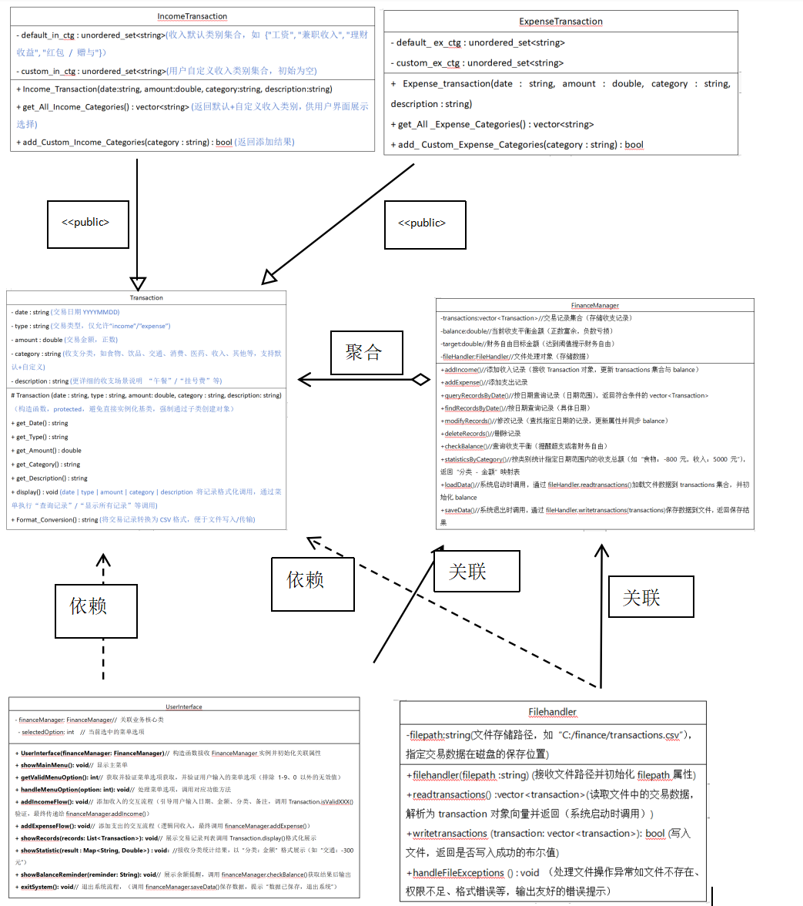

三、类规约说明
包括：类的总体说明、属性说明、操作说明、对象实例说明
Translation
1、Transaction类
总体说明：封装单条收支记录的属性与操作，提供获取属性值、格式化展示、数据转换能力等操作。
属性说明：
- date：交易日期（YYYYMMDD）
- type：交易类型（“income”/“expense”）
- amount：交易金额（正数）
- category：收支分类
- description：备注，更详细的收支场景说明 “午餐”/“挂号费”等
操作说明：
- Transaction (date : string, type : string, amount: double, category : string, description: string)：构造函数，protected，避免直接实例化基类，强制通过子类创建对象
- get_Date() : 获取日期
- get_Type() : 获取类型
- get_Amount() : 获取金额
- get_Category() : 获取类别
- get_Description() : 获取备注
- display() : 将记录格式化调用，通过菜单执行“查询记录”/“显示所有记录”等调用，date | type | amount | category | description
- Format_Conversion() : 将交易记录转换为CSV格式，便于文件写入/传输

- IncomeTransaction 和 ExpenseTransaction子类
总体说明：基于按type值区分收入/支出，派生子类并支持用户自定义类别的需求，通过公有继承关系拆分Transaction基类，同时为子类设计“默认类别 + 自定义类别”的机制，确保兼容原有功能（如 CSV 格式化、数据验证、文件读写）。
属性说明：
- default_in_ctg : unordered_set<string>，收入默认类别集合，如 "零花钱", "兼职收入", "理财收益", "红包 / 赠与"
- custom_in_ctg : unordered_set<string>，用户自定义收入类别集合，初始为空
- - default_ ex_ctg : unordered_set<string>，支出默认类别集合， "饮食", "购物", "影视", "医药"， "娱乐"， "交通"等
- - custom_ex_ctg : unordered_set<string>，用户自定义收入类别集合，初始为空
操作说明：
- Income_Transaction(date:string, amount:double, category:string, description:string)：构造函数，自动将type赋值为 “income”（调用基类protected构造函数），传入的category需通过isValidCategory()验证
- get_All_Income_Categories() : vector<string> ，返回默认+自定义收入类别，供用户界面展示选择
- add_Custom_Income_Categories(category : string) : bool 返回添加结果
- get_All_Income_Categories() : vector<string>：返回 “默认 + 自定义” 所有收入类别,供用户界面展示选择,
- Add_Custom_Income_Category(category: string) : bool,添加自定义收入类别,避免重复，返回添加结果。

UserInterface
一、总体说明
用户操作入口，衔接FinanceManager业务核心与用户操作，实现菜单展示、功能跳转、结果输出等功能。
二、属性说明
- financeManager
关联业务核心类，通过其调用添加记录、计算余额、统计类别等所有业务功能，是界面与业务逻辑的桥梁。
- selectedOption
存储用户当前选择的菜单选项，用于记录用户操作状态。
三、操作说明
- UserInterface(financeManager: FinanceManager)
构造函数，接收 FinanceManager 实例并关联，完成交互入口初始化，确保后续可调用业务方法。
- showMainMenu() : void
打印系统主菜单,设计直观简洁的交互界面，方便用户选择实现功能
- getValidMenuOption() : int
获取用户输入的菜单选项，仅允许 0-9 的整数；若输入无效（非数字 / 超范围），循环提示修正，最终返回合法选项。
- handleMenuOption(option: int) : void
按用户选择的选项跳转功能：1→调用 addIncomeFlow、2→调用addExpenseFlow、3-7 对应查询 / 修改 / 统计等流程、0→调用 exitSystem。
- addIncomeFlow() : void
收入添加完整流程：引导输入日期/金额/类别/备注等信息并调用函数验证可行性。
- addExpenseFlow() : void
支出添加流程，逻辑与收入一致；创建支出类型记录，添加成功后需检查超支
- showRecords(records: List<Transaction>) : void
展示交易记录：空数据提示 “未查询到记录”；非空时按 “序号、日期、类型、金额、类别、备注” 输出，金额保留 2 位小数。
- showStatistic(result: Map<String, Double>) : void
展示类别统计结果：空数据提示 “无统计数据”；非空时按 “类别：金额” 输出，含合计金额，且按金额从大到小排序。
- showBalanceReminder(reminder: String) : void
展示余额提醒，搭配分隔线包裹文本，确保用户直观感知余额状态。
- exitSystem() : void
系统退出流程：调用业务方法保存所有记录→提示保存成功 / 失败，打印 “感谢使用，再见”，终止程序。
FinanceManager
一、总体说明：做到核心业务逻辑的构建并且完成收支平衡等的检查与提醒功能，以及记录的统计分类功能。
二、属性说明：
- transactions:交易记录
- balance:收支平衡金额
- target:财务自由目标金额
- fileHandler:文件处理对象
三、操作说明：
- addIncome():添加收入记录，更新收支平衡金额
- addExpense():添加支出记录，更新收支平衡金额
- queryRecordsByDate():查询日期范围内记录
- findRecordsByDate():查询指定日期记录
- modifyRecords():修改指定记录
- deleteRecords():删除指定记录
- checkBalance():查询当前收支平衡金额
- statisticsByCategory():统计各类别收支情况
- loadData():加载文件中的数据
- saveData():将数据保存到文件

